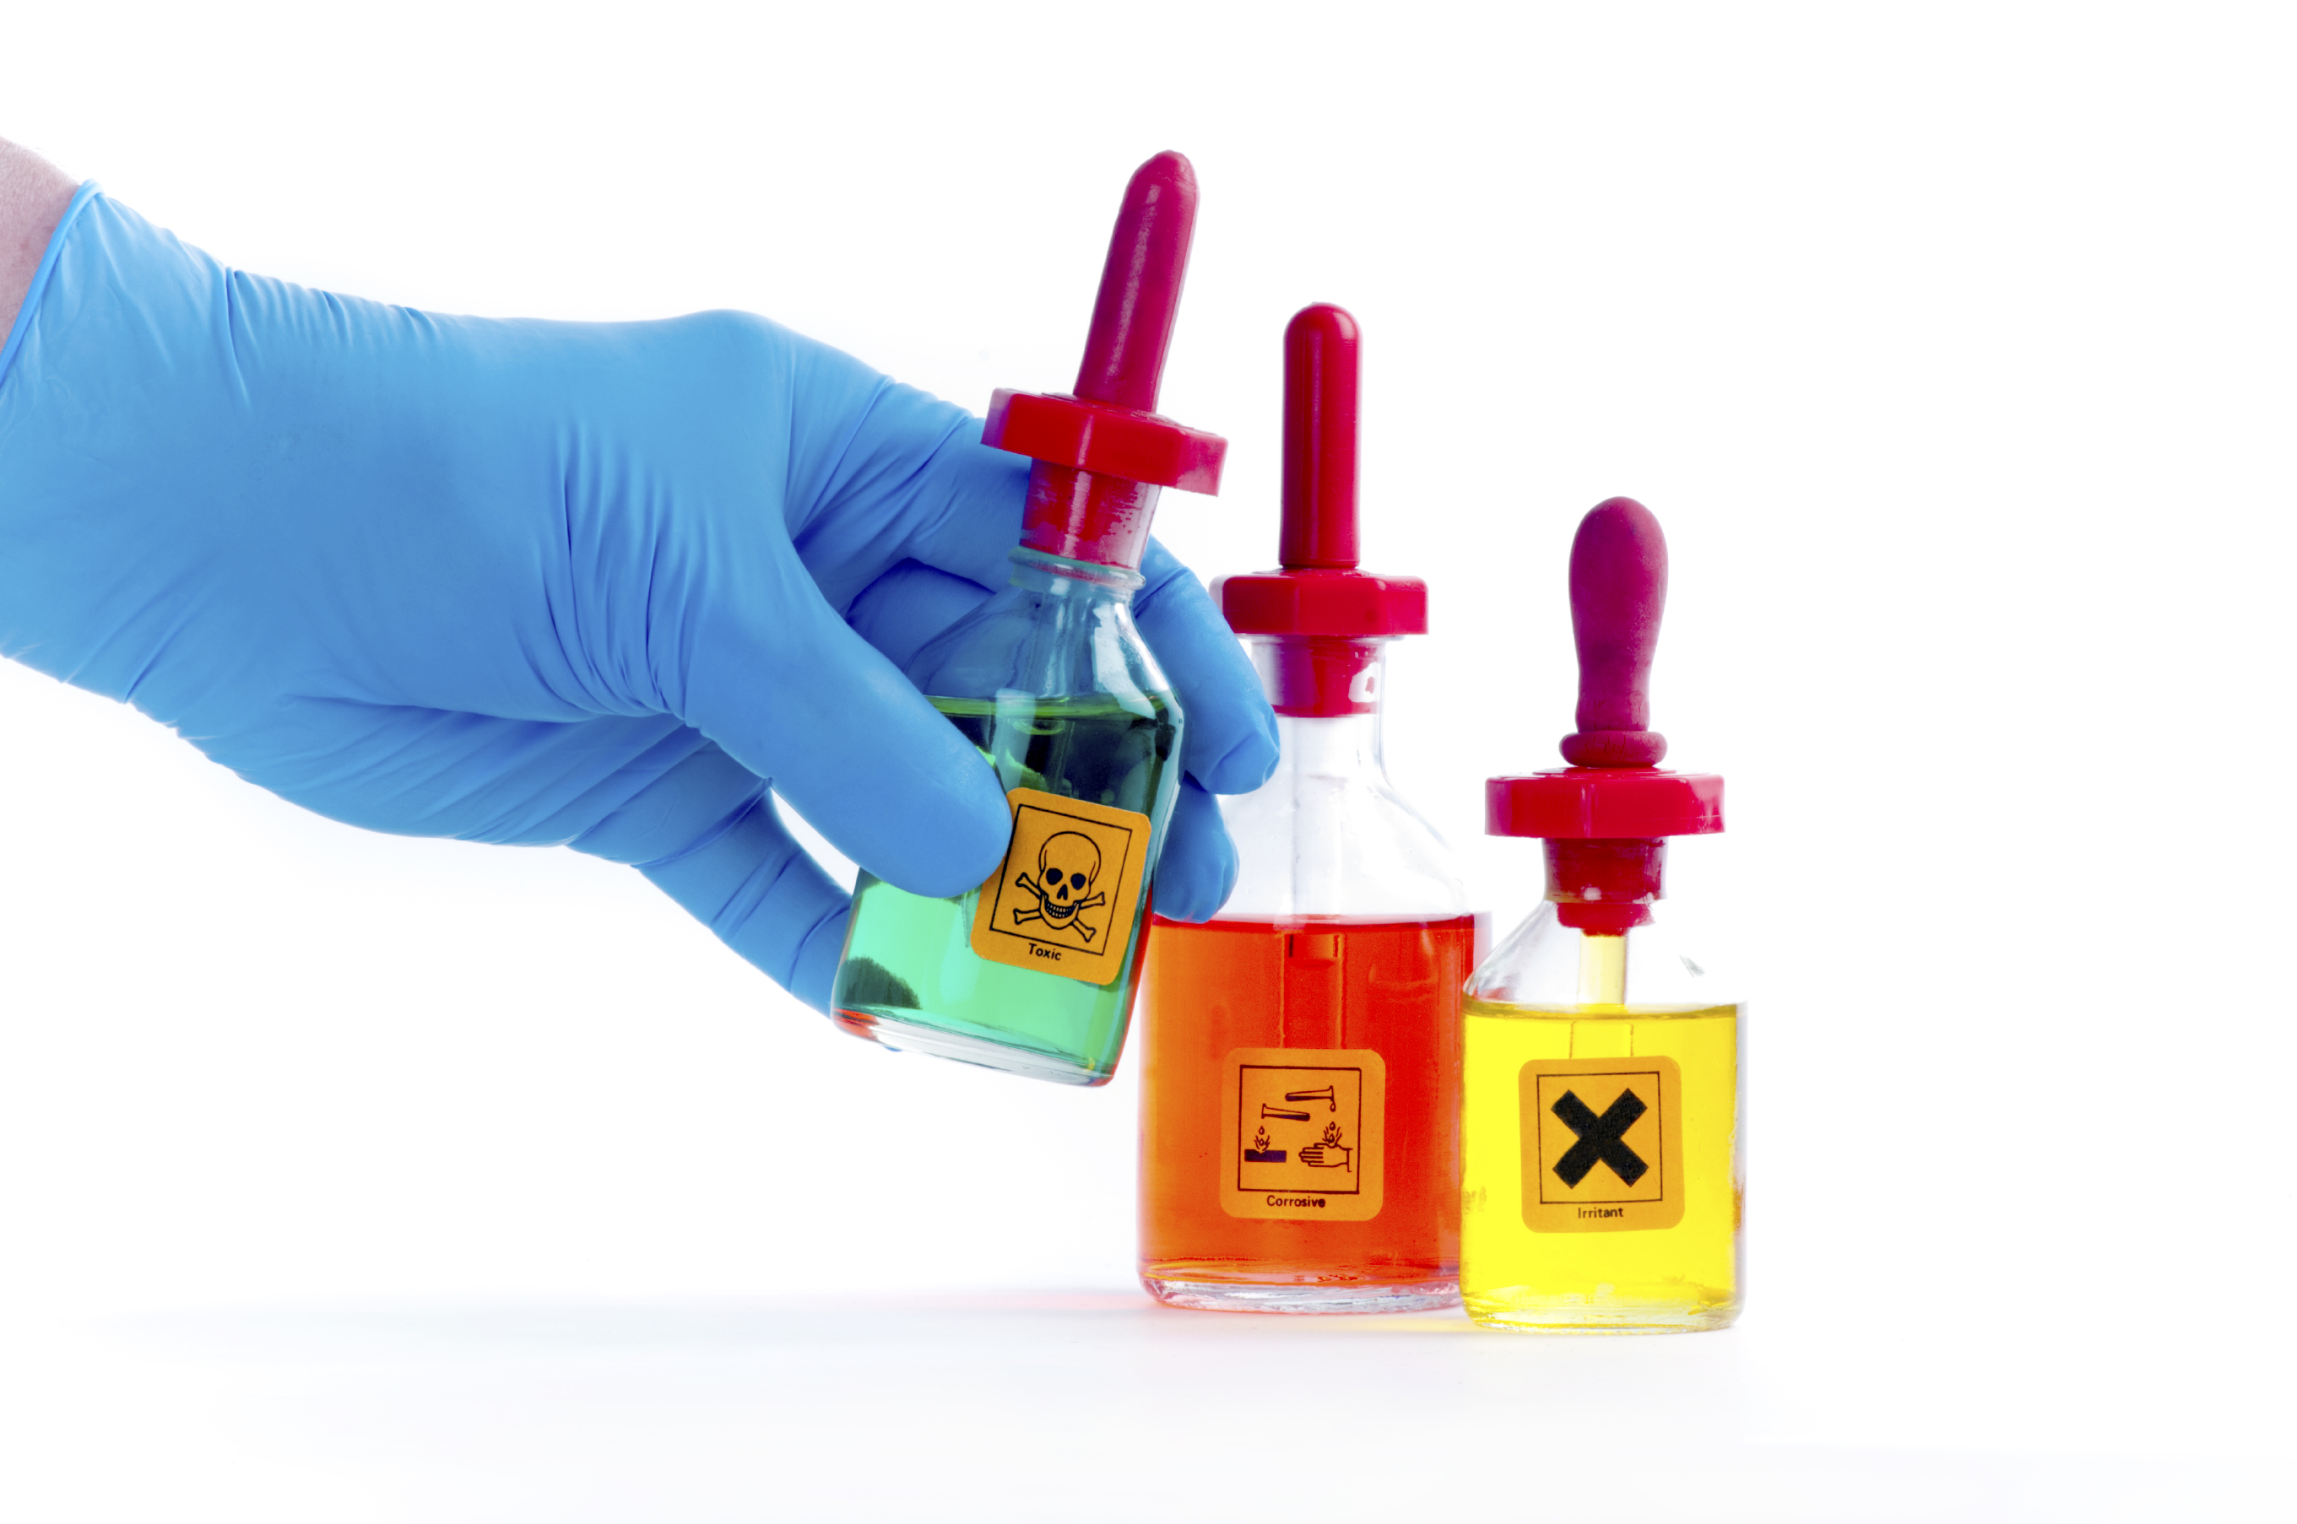
Modelo de programa de comunicación de peligro
Aquí va el nombre de la empresa

Modelo de programa de comunicación de peligro de la empresa
Para mejorar la salud y la seguridad de nuestros empleados, la empresa desarrolló, implementó y mantiene un programa de comunicación de peligro que cumple con el título 29, parte 1910.1200, del Código de Reglamentos Federales (CFR) de la Administración de Seguridad y Salud Ocupacional (OSHA) y el título 8 del Código de Regulaciones de California (T8 CCR), sección 5194, Norma de comunicación de peligros.
Proporcionamos información sobre las sustancias peligrosas en nuestro lugar de trabajo, los peligros asociados y el control de estos peligros a través de un programa integral escrito de comunicación de peligro que controlará y limitará las exposiciones a productos químicos que pueden causar o propiciar efectos graves para la salud, efectos secundarios, lesiones, irritaciones, erupciones o quemaduras como resultado del uso inadecuado o manipulación no segura. Algunos productos químicos también son peligros para la seguridad y tienen el potencial de causar incendios, explosiones u otros accidentes graves.
Con procedimientos claramente identificados descritos en nuestro lugar de trabajo, la intención de la empresa es: identificar y controlar las sustancias peligrosas presentes en el lugar de trabajo, promover prácticas laborales seguras y efectivas, reducir la posibilidad de lesiones y pérdidas de compensación de trabajadores, y cumplir con la ley.
Este programa establece requisitos estandarizados para garantizar que se clasifiquen correctamente los peligros de todos los productos químicos que se manipulan, usan o almacenan en el lugar de trabajo y que todos los empleados afectados reciban esta información sobre los peligros y la comprendan. Esto se hará mediante el etiquetado del Sistema Globalmente Armonizado (GHS, por sus siglas en inglés), las hojas de datos de seguridad (SDS) y la capacitación sobre seguridad para los empleados. A través de este programa, nuestros empleados recibirán la información pertinente sobre los peligros y nuestra empresa tomará las medidas necesarias para reducir las exposiciones e implementar prácticas laborales adecuadas. Los pasos incluyen:

- Asignación de responsabilidades
- Lista de productos químicos peligrosos
- Revisión anual de productos químicos
- Etiquetado de recipientes
- Revisión de las tareas que involucran productos químicos peligrosos
- Comunicación con el contratista
- Auditoría del programa
- Mantenimiento de registros
- Hojas de datos de seguridad (SDS)
- Capacitación para los empleados

I. ASIGNACIÓN DE RESPONSABILIDADES
El administrador del programa, con el apoyo de la gerencia y los empleados, supervisará nuestro programa de comunicación de peligro.

Administrador del programa
ha sido designado administrador del programa.
El administrador del programa es responsable del desarrollo y la administración del programa de comunicación de peligro y tiene autoridad para tomar las decisiones necesarias a fin de garantizar su éxito. Además, tiene plena autoridad para detener cualquier operación en la que exista un riesgo de lesiones para un empleado asociado con el uso de algún producto químico en el lugar de trabajo. El administrador revisará y evaluará este programa de comunicación de peligro anualmente, cuando haya cambios en las normas de la OSHA, cuando haya un accidente o cuasi accidente relacionado con el uso de un producto químico o la exposición a él, o en cualquier momento en que el contenido del programa parezca inadecuado.
Además, el administrador del programa:
- Llevará un inventario actualizado de los productos químicos peligrosos presentes en el lugar de trabajo y realizará una revisión anual de todos los productos químicos que haya allí.
- Conseguirá y conservará las hojas de datos de seguridad (SDS) correspondientes a todos los productos químicos presentes en el lugar de trabajo.
- Se asegurará de que todos los productos químicos peligrosos que haya en el lugar de trabajo estén etiquetados correctamente para cumplir con los requisitos del GHS.
- Capacitará a los empleados para que comprendan y reconozcan etiquetas, advertencias, códigos de colores y señales, etc., que tengan los recipientes.
- Capacitará a los empleados para que comprendan los elementos que se incluyen en las hojas de datos de seguridad (SDS).
- Capacitará a los empleados en el uso, la manipulación y el almacenamiento seguros de productos químicos peligrosos.
- Capacitará a los empleados para que comprendan y reconozcan las posibles exposiciones, los procedimientos de trabajo adecuados y el equipo de protección personal, además de las respuestas correctas ante la exposición accidental.
- Comunicará a los contratistas los peligros a los que pueden exponerse sus empleados y se asegurará de que usen las protecciones adecuadas para realizar el trabajo.
- Revisará las tareas relacionadas con el uso de productos químicos peligrosos y desarrollará las protecciones adecuadas para su realización.
- Evaluará los peligros y las medidas de protección asociados con las tareas no rutinarias que involucren el uso de productos químicos peligrosos.
- Realizará inspecciones periódicas para garantizar que se cumplan las prácticas laborales.
- Investigará y documentará cualquier lesión, exposición o accidente causados por productos químicos.
- Garantizará las consultas y los exámenes médicos adecuados para los trabajadores que sospechen haber estado sobreexpuestos a productos químicos peligrosos; asimismo, mantendrá registros médicos relacionados con las consultas, los exámenes y la supervisión médica según lo exige la ley.
- Proporcionará información sobre los productos químicos a las agencias reguladoras estatales y locales, según sea necesario.
- Mantendrá registros para documentar el cumplimiento del programa.
- Aplicar el protocolo anterior a los productos químicos utilizados para tareas únicas o no rutinarias

II. INVENTARIO DE PRODUCTOS QUÍMICOS PELIGROSOS
El administrador del programa desarrollará y mantendrá un inventario de los productos químicos peligrosos que haya en nuestro lugar de trabajo. Se identificarán todos los productos químicos peligrosos que se usen o almacenen en el lugar, y se documentarán sus usos frecuentes, su cantidad y su ubicación. Este inventario se organizará con el identificador de productos al que se hace referencia en la hoja de datos de seguridad (SDS). La lista completa se compilará para el lugar de trabajo de forma integral y también puede compilarse para áreas de trabajo individuales.

III. REVISIÓN ANUAL DE PRODUCTOS QUÍMICOS
El administrador del programa se asegurará de que nuestros empleados puedan acceder fácilmente y en todo momento al inventario de los productos químicos peligrosos de nuestra empresa. Al menos una vez al año, el administrador del programa iniciará una revisión de todos los productos químicos que se hayan comprado, usado o almacenado para verificar que estén incluidos en el inventario actualizado de productos químicos peligrosos, que la información de la SDS esté actualizada y que se cumplan los requisitos de capacitación, etiquetado y mantenimiento de registros.
Inmediatamente después del ingreso de nuevos productos químicos al lugar de trabajo, se actualizará el inventario, se obtendrán las SDS y se podrá acceder a ellas, y se cumplirán los requisitos de etiquetado. Cuando se interrumpa el uso o el almacenamiento de un producto químico, el administrador del programa o el socio designado seguirán manteniendo la SDS para fines de mantenimiento de registros y agregarán el producto a una lista de hojas de datos de seguridad obsoletas.

En el caso de que una exposición química fuera previamente desconocida o se determine una situación única, el Administrador del Programa revisará las exposiciones, obtendrá SDS y capacitará a los empleados expuestos según sea necesario.

IV. HOJAS DE DATOS DE SEGURIDAD (SDS)
El administrador del programa se asegurará de que se obtengan las hojas de datos de seguridad (SDS) requeridas, preferiblemente antes de la compra, y de que se conserven para cada producto químico peligroso que use o almacene nuestra empresa. Los empleados no usarán productos químicos sin antes haber recibido y revisado las SDS correspondientes.
El administrador del programa o el socio designado tienen la responsabilidad de conservar la copia más reciente en el archivo de las SDS vigentes y de asegurarse de que todos los empleados, representantes designados y funcionarios de la OSHA puedan acceder a dicha copia en todo momento.

V. ETIQUETADO DE RECIPIENTES
El administrador del programa es responsable de lo siguiente:
- Verificar que todos los recipientes en los que se reciben o almacenan productos químicos peligrosos estén etiquetados o marcados de manera visible en inglés y con la información requerida legible.
- Asegurarse de que las etiquetas de los recipientes de productos químicos peligrosos que lleguen al lugar sean legibles y no se quiten ni se arruinen en ningún momento, a menos que se las reemplace inmediatamente con una etiqueta interna que cumpla con los requisitos.
- Asegurarse de que los recipientes secundarios, que se usan para el almacenamiento y uso regular de los productos químicos, también cumplan con los requisitos de almacenamiento y etiquetado.
- Asegurarse de que las etiquetas proporcionen información en el idioma de los empleados (en caso de que hablen otros idiomas).

Los requisitos de etiquetado de los recipientes en el lugar de trabajo tienen excepciones, por ejemplo:
- Los recipientes portátiles que contienen productos químicos peligrosos destinados al uso inmediato por parte del empleado que los transfirió del recipiente original y que están bajo el control total de ese empleado en todo momento.
- Si nuestra empresa decide usar señales, carteles, hojas de proceso, tickets de lote, procedimientos operativos u otros materiales escritos similares en vez de colocar etiquetas en recipientes de proceso fijos individuales, el método alternativo debe identificar los recipientes en los que se aplica y transmitir la información requerida en la etiqueta. Nuestra empresa también se asegurará de que los empleados puedan acceder fácilmente a los materiales escritos en su área de trabajo durante cada turno.

VI. REVISIÓN DE LAS TAREAS QUE INVOLUCRAN PRODUCTOS QUÍMICOS PELIGROSOS
Es importante que nuestra empresa y nuestros empleados comprendan los peligros que representan los productos químicos que se usan o almacenan en nuestro lugar de trabajo. El administrador del programa supervisará el desarrollo y mantenimiento de los procedimientos escritos que detallen las acciones y protecciones adecuadas para controlar todas las exposiciones a productos químicos peligrosos. El administrador del programa revisará cualquier procedimiento nuevo que involucre productos químicos peligrosos para detectar posibles peligros de exposición.
Antes de introducir un producto químico a los procesos de trabajo, se realizarán todas las revisiones y aprobaciones de dichos procesos. Los procedimientos escritos incluirán:
- Peligros de productos químicos específicos
- Equipo de protección personal o medidas de seguridad que un empleado debe implementar para protegerse contra esos peligros
- Medidas tomadas para reducir los peligros, como ventilación, respiradores y procedimientos de emergencia
- Métodos y técnicas de observación para determinar la presencia o liberación de productos químicos peligrosos en el área de trabajo

VII. CAPACITACIÓN PARA LOS EMPLEADOS
El administrador del programa se asegurará de que todos los empleados reciban capacitación sobre el programa de comunicación de peligro en el momento de su asignación inicial, siempre que se introduzcan productos químicos nuevos en su área de trabajo o cuando se transfiera a un empleado a un área de trabajo nueva, si corresponde. Los empleados temporales, ya sea que trabajen a tiempo parcial o a tiempo completo, deberán recibir también la capacitación.
Las sesiones de capacitación para empleados incluirán:
- La descripción de las operaciones en el área de trabajo de los empleados donde haya productos químicos peligrosos.
- Los peligros físicos, para la salud, de asfixia simple, el polvo combustible y el gas pirofórico, así como los peligros no clasificados de otra manera, de los productos químicos en el área de trabajo.
- La ubicación y disponibilidad del programa de comunicación de peligro escrito, incluso el inventario de productos químicos peligrosos; la explicación de las etiquetas recibidas en los recipientes enviados y el sistema de etiquetado del lugar de trabajo que usa nuestra empresa; la SDS, con el orden de la información e instrucciones sobre cómo los empleados pueden obtener y usar la información de peligro adecuada.
- El apoyo para que los empleados se familiaricen con los productos químicos que usan y se actualicen a medida que lleguen las SDS nuevas o revisadas; esto se hace antes de que un empleado trabaje con un producto químico a fin de garantizar la máxima comprensión y protección de los trabajadores.
- Una explicación de qué es una SDS, cómo leerla (por ejemplo, qué información contiene cada sección y dónde buscar información específica) y dónde se encuentra.
- Una explicación de cómo relacionar la información de las SDS con la información de las etiquetas en los recipientes (por ejemplo, propiedades físicas y peligros para la salud).
- Una explicación de las medidas que se toman para proteger a los empleados, incluido el uso del equipo de protección personal (EPP), por qué el EPP es importante y la sección de SDS que detalla el EPP que se debe usar con cada producto químico.
- Una explicación de los procedimientos de manipulación segura de los productos químicos a los que los empleados pueden exponerse y dónde se encuentra esa información en las SDS.
- Las medidas que los empleados pueden tomar para protegerse de estos peligros, incluidos los procedimientos específicos que la empresa implementó para protegerlos de la exposición a productos químicos peligrosos, como prácticas de trabajo adecuadas, procedimientos de emergencia y equipo de protección personal que se usará.
- Una explicación de los pictogramas de peligro que se encuentran en las etiquetas y las señales de precaución u otras señales de advertencia que se usan en el área de trabajo.
- Los métodos y las observaciones que se pueden usar para detectar la presencia o liberación de un producto químico peligroso en el área de trabajo (por ejemplo, monitoreo realizado por el empleador, dispositivos de monitoreo continuo y apariencia visual u olor de productos químicos peligrosos cuando se liberan).
- Directivas para identificar los peligros potenciales asociados con las tareas no rutinarias antes de que los empleados empiecen a trabajar.
- Una explicación para que los empleados sepan qué hacer en caso de accidentes mecánicos (por ejemplo, falla de equipos): derrames, fugas o liberaciones de productos químicos, así como su ingestión, inhalación, inyección o absorción.
- Los procedimientos de emergencia que se deben seguir cuando haya productos químicos peligrosos involucrados.
La capacitación proporcionada puede incluir videos o DVD, presentaciones de diapositivas, demostraciones visuales u otras técnicas de enseñanza apropiadas. La capacitación general sobre productos químicos peligrosos no es suficiente. Se deben documentar todas las capacitaciones. Es necesario comunicar de manera eficaz a los empleados los peligros asociados con los productos químicos que se usan en cada área de trabajo.
Aunque el HCS no especifica una frecuencia para las capacitaciones, las prácticas recomendadas indican que se debe repasar el tema de la capacitación en comunicación de peligro con los empleados al menos una vez al año. También se deben considerar las necesidades de información generales y específicas del trabajo. Se considerará e implementará una sesión de capacitación adicional por departamento, por categoría de peligro o por cobertura completa del HCS, según sea necesario.

VIII. COMUNICACIÓN CON EL CONTRATISTA
Antes de empezar cualquier trabajo en el establecimiento. nuestra empresa se asegurará de que los contratistas y sus empleados cuenten con:
- Una lista de productos químicos peligrosos a los que pueden exponerse mientras estén en el establecimiento.
- Una descripción de las medidas de protección necesarias o proporcionadas para prevenir una exposición peligrosa
- Información sobre dónde se encuentran las SDS y las precauciones de seguridad necesarias
- La oportunidad para responder cualquier pregunta relacionada con la salud o la seguridad
Además, si el contratista introduce productos químicos peligrosos en el espacio de trabajo de la empresa, deberá identificar cada producto químico, proporcionar una SDS para cada uno de ellos y garantizar que estén correctamente etiquetados. El contratista debe tener su propio programa de comunicación de peligro escrito y debe haber capacitado a sus empleados. Nuestros gerentes y empleados tienen el derecho de examinar las SDS de los productos que usen los contratistas.

IX. MANTENIMIENTO DE REGISTROS
El administrador del programa es responsable de mantener los siguientes registros:
- El documento del programa de comunicación de peligro
- Un inventario actualizado y completo de los productos químicos peligrosos
- Las SDS correspondientes al inventario actualizado de los productos químicos peligrosos
- Un archivo obsoleto de las hojas de datos de seguridad (SDS) y las hojas de datos de seguridad de los materiales (MSDS) que incluya un índice de todos los productos químicos peligrosos obsoletos y sus SDS correspondientes (el requisito de retención es de 30 años como mínimo), las fechas de uso y las fechas en que se retiraron los productos químicos del establecimiento, así como las ubicaciones donde se usaron o almacenaron
- Resultados de la revisión anual de productos químicos
- (Registros escritos de la capacitación de cada empleado en los que se detalle el alcance de la capacitación recibida y la fecha en que se dictó; el requisito de retención es la duración del empleo)

Herramientas de capacitación y referencias

- Lista de inventario de productos químicos

- Registro de la capacitación en comunicación de peligro

- Tarjeta rápida de la OSHA - Pictograma estándar

- Tarjeta rápida OSHA - Etiquetas estándar

- Tarjeta rápida OSHA - Hojas de datos de seguridad
Lista de inventario de productos químicos
Nombre del producto | Número de identificación | Información del fabricante | SDS en archivo

Registro de la capacitación en comunicación de peligro

Fecha:
Presentador:
Tema:
Empleados que asistieron:

